RESOLUCIÓN N° 131/22

Vistos:

Que, con fecha 10 de enero de 2022, complementada con fecha 16 de marzo de 2022, ..........................................., representada por su gerente general señora ......................................................................, según se encuentra acreditado en el expediente, interpone reclamación ante esta Defensoría del Asegurado (DEFASEG), solicitando que ............................................................................. cumpla con otorgar cobertura al siniestro reclamado, de fecha 24 de octubre de 2021, conforme a los términos y condiciones del Seguro Vehicular, póliza ......................, con vigencia del 9 de marzo de 2021 al 9 de marzo de 2022;

Que, la señalada reclamación cumple con los requisitos de materia, cuantía y oportunidad establecidos en el Reglamento de la DEFASEG (http://www.defaseg.com.pe/reglamento.html);

Que, habiéndosele corrido traslado de la respectiva reclamación con fecha 23 de marzo de 2022, ......................... presentó con fecha 31 de marzo de 2022 sus respectivos descargos;

Que, con fecha 6 de junio de 2022 se realizó la audiencia de vista virtual en la plataforma electrónica habilitada por la secretaría técnica de la DEFASEG, con la participación de los representantes de ambas partes, quienes pudieron sustentar su respectiva posición sobre la reclamación, absolviendo las preguntas formuladas por este colegiado, conforme consta de la correspondiente acta;

Que, la reclamación se fundamenta resumidamente en lo siguiente: a) El día del siniestro, la policía del lugar tomó las declaraciones al encargado del vehículo; empero los peritos de la policía de Cusco llegaron aproximadamente a las 7:00 p.m. e hicieron su peritaje en menos de 1 hora, de noche, en un lugar con muy poca luz, en un ámbito rural, informe que a todas luces se aprecia como pobre y muy poco técnico, valiéndose de la linterna del celular y tomando algunas fotos, b) Al día siguiente, el referido encargado del vehículo fue a la sede policial de la DIRINCRI Cusco, en busca de información, siendo que el policía encargado del peritaje, le dijo en forma verbal, lo siguiente: "Si yo pongo en el informe que es cortocircuito, el seguro no te va pagar, dime cómo hacemos (dinero) para que yo ponga en el informe otro sustento y así el seguro te pueda pagar"; ante dicho hecho, el señalado trabajador informó a la empresa, habiéndosele señalado (por parte de la gerente general): "Yo no pago coima a nadie, dile que se encargue de hacer su informe, que nosotros no entramos en este tipo de cosas"; c) Pasados los días, llegó a Cusco un perito enviado por ........................., quien luego de realizar su trabajo, más detallado, hablo con el trabajador de la empresa y le dijo: "Tienes que portarte con algo, yo conozco a todos los peritos en Cusco, son mis colegas y yo mismo puedo dejar abierto este informe para que te puedan pagar", respecto de lo cual, el señalado trabajador llamó inmediatamente a la gerente general de la empresa, quien respondió nuevamente "Yo no pago coima a nadie, dile que se encargue en hacer su informe, y que nosotros no entramos en este tipo de cosas", d) La asegurada destaca que ha tratado de comunicarse en varias ocasiones con el funcionario asignado para el caso, Sr. ........................., y su atención fue poco más que pésima, quien nunca contesta las llamadas, ni los whatsapp, no habiendo proporcionado información sobre el caso, e) A través de tercera persona se hizo llegar una queja, en vía de correo electrónico, al Sr. ......................... (Gerente ......................... Arequipa), pero lamentablemente tampoco hubo respuesta, f) La asegurada manifiesta sentirse engañada, puesto que cuando le fue vendido el producto -a través del Sr, ......................... (anterior broker)- se le hizo creer que se tomaba un seguro contra todo riesgo, donde se estaba protegido ante todo incidente, por daño propio, de terceros, etc., siendo que al entregar la póliza nunca se le informó que el cortocircuito no estaba cubierto, estando ese punto escondido en una póliza de 80 páginas, donde una persona que no es especialista en la materia puede ser fácilmente "sorprendida", g) Se destaca que, con su carta de rechazo, ......................... no envió copia del informe del perito enviado por ellos mismos, solo se valió de un peritaje policial pobre y coaccionado a corrupción, de manera que claramente se aprecia que ......................... no cumple con brindar un buen servicio a sus clientes luego que sucede un incidente, siendo que solo se vale de una carta de rechazo, en forma abusiva, ya que nunca brinda mayor información, y h) Se destaca finalmente que, en forma independiente se realizó una consulta a un perito de siniestros y su comentario fue simplemente: “no puede ocurrir un siniestro de incendio en un vehículo por otra causa diferente al corto circuito o causa externa, por lo tanto, la cláusula de exclusión en su póliza es abusiva”. En consecuencia, se solicita la ayuda de la DEFASEG para que ......................... pague la indemnización reclamada;

Que, por su parte, ratificando el rechazo de cobertura y solicitando que la reclamación sea desestimada, ......................... expresa resumidamente lo siguiente: a) Lo relatado por la reclamante no se encuentra debidamente justificado y probado, siendo dichos que califican únicamente como meras declaraciones de parte, sin ningún sustento probatorio, b) Con fecha 15 de noviembre de 2021 la reclamante completó la entrega de la documentación requerida para la evaluación del siniestro, siendo que mediante correo electrónico de fecha 19 de noviembre de 2021 se le comunicó el rechazo, dejándose constancia que mediante comunicación posterior se informaría formalmente del mismo, c) Mediante carta .........................................., entregada con fecha 19 de noviembre de 2021, se informó sobre los motivos claros y concretos del rechazo, esto es, por haberse incurrido en una exclusión de cobertura (contenida en el numeral 4.17 del Condicionado General de la póliza de vehículos, atendiendo a que el Informe Pericial de Inspección Física Nro. 061/21 de la PNP concluye que el incendio de la unidad vehicular asegurada obedece o tiene como causa a un cortocircuito, d) La empresa MDF S.A.C. ha rechazado las imputaciones realizadas a la labor del perito, siendo que su informe es concluyente sobre la causa del siniestro: cortocircuito, y e) Se destaca finalmente que la carta de rechazo fue entregada también al broker de la asegurada, con fecha 19 de noviembre de 2021, habiéndose justificado dicho rechazo;

Que, con fecha 6 de abril de 2022, la reclamante presentó un escrito complementario, destacando que la póliza contratada comprende la cobertura de daño propio, entre otras, siendo que la misma se extiende a accidentes de tránsito, huelgas, conmociones y otros, incendio, etc., de manera que la exclusión de incendio por corto circuito es una cláusula abusiva conforme a la Resolución SBS Nro. 4143-2019, artículo 19, dado que no hay otra forma en que se genere un incendio que no sea por cortocircuito, generando un grave desequilibrio contractual;

Que, a la fecha, el estado del proceso permite que este colegiado pueda expedir su resolución sobre el caso sometido a su conocimiento, atendiendo a la información y a los documentos que obran en el expediente;

Considerando:

Primero: Conforme a su Reglamento, la DEFASEG está orientada a la protección de los derechos de los asegurados o usuarios de los servicios del seguro privado contratados en el país, mediante la solución de controversias que se susciten con las empresas aseguradoras, respecto de rechazos o liquidación de cobertura de siniestros; entendiéndose por “asegurados” y “usuarios de seguros” a los asegurados propiamente dichos, a los contratantes del respectivo seguro y/o a los beneficiarios nombrados en las pólizas.

Segundo: Asimismo, de acuerdo a su Reglamento, la DEFASEG sólo es competente para pronunciarse y resolver las reclamaciones indemnizatorias de los asegurados que hubiesen sido sometidas a su conocimiento, sobre la base de la documentación obrante en el correspondiente expediente y con arreglo a derecho, siempre y cuando las señaladas reclamaciones cumplan los requisitos reglamentarios de materia, cuantía y oportunidad.

En consecuencia, todas aquellas reclamaciones por materias distintas al otorgamiento de cobertura y pago de indemnizaciones, como pueden las pretensiones indemnizatorias por daños y perjuicios, por reembolso de gastos, o relativas a idoneidad de servicios, son ajenas a la competencia funcional de esta Defensoría.

Tercero: Que, de acuerdo a la Ley Nro. 29946 – Ley del Contrato de Seguro, norma legal vigente con ocasión de la celebración del contrato al cual se contrae el presente caso, todas las cuestiones jurídicas se rigen por lo dispuesto en dicha ley y por las que reglas que se acuerden convencionalmente, en cuanto no vulneren los principios esenciales de la naturaleza jurídica del seguro, siendo que sólo se aplica el derecho común a falta de disposiciones del derecho de seguros o de protección al consumidor.

Cuarto: Que, el artículo 1361 del Código Civil dispone que los contratos son obligatorios en cuanto se haya expresado en ellos, presumiéndose que lo declarado es lo querido por ambas partes, de manera que la parte que sostenga lo contrario debe probarlo.

Quinto: Que, conforme al artículo 196 del Código Procesal Civil, la carga de la prueba corresponde a quien afirma hechos que configuran su pretensión, o a quien los contradice alegando nuevos hechos, salvo disposición legal diferente.

Sexto: Sobre la base de los términos contenidos en la reclamación y en su absolución, y de lo tratado en la audiencia de vista, la cuestión controvertida radica en determinar si el rechazo de cobertura es legítimo o no. El señalado rechazo se sustenta en que ......................... opone determinada exclusión de cobertura:

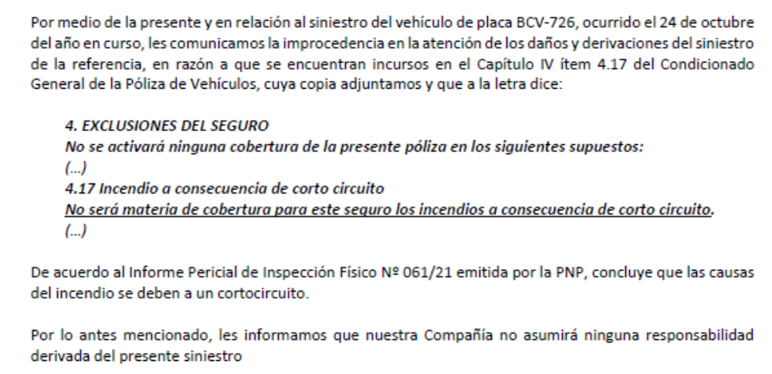

6.1. En materia de seguros, bien es sabido que el riesgo se puede delimitar de dos maneras. Una de ellas es ........................., en función a los riesgos que han sido expresamente contratados, conforme a la póliza correspondiente. En tal virtud, no es posible extender, otorgar, la cobertura a situaciones que no corresponden a tales riesgos. Prima, en consecuencia, el principio de estricta identidad entre el riesgo identificado y el siniestro materializado. Los eventos que no se identifiquen con lo pactado carecen de cobertura, están excluidos de ella. La otra manera de delimitar el riesgo es la negativa, excluyendo determinados supuestos de hecho del riesgo aceptado o contratado. Así, por ejemplo, si se contrata el riesgo por daño propio en el marco de una póliza vehicular, puede establecerse que queda excluido de cobertura el siniestro que se produzca cuando, al momento del accidente, el conductor del vehículo asegurado carezca de licencia de conducir válida y vigente, o cuando se encuentre en estado de ebriedad, para cuyo efecto se pacta cuándo se entiende producido esto último. Las exclusiones se interpretan y aplican en función a un estricto régimen de literalidad.

7.2. ......................... sustenta el rechazo en el informe policial elaborado en su oportunidad, no en la segunda pericia que dispuso posteriormente realizar, la misma que sería coincidente con la anterior según se desprende de lo afirmado por las partes. Este tema fue precisado por la propia ......................... con ocasión de la audiencia de vista; en consecuencia, para dicha aseguradora no hay más sustento para el rechazo que el informe policial, el mismo que concluye en que el incendio que soportó el vehículo se explica por un cortocircuito.

Se reproduce a continuación la parte pertinente de dicho informe:

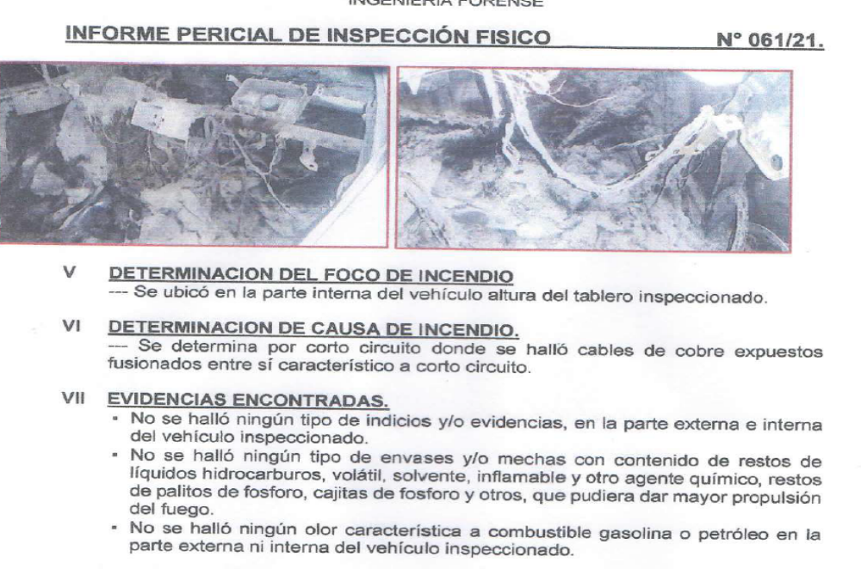

7.3. La asegurada, por su parte, no ha aportado medio probatorio alguno que permita desautorizar lo concluido en la investigación policial, siendo que realiza una serie de imputaciones para descalificarlo, de naturaleza subjetiva, pero sin que lo haya impugnado, o formulado una denuncia ante las instancias correspondientes por una pretendida corrupción policial. No se cuenta, en consecuencia, con una contrapericia, más allá de su discrepancia y rechazo, o de la pretendida explicación sobre lo sucedido con ocasión del incendio que pone en boca de tercera persona. Conforme a ello, siendo que ......................... se sustenta en las conclusiones de una investigación policial para aplicar la exclusión invocada relativa a la generación de un cortocircuito, la asegurada no ha contradicho técnicamente ello, demostrando que la causa no fue el pretendido cortocircuito, o que fue una causa distinta.

Con ocasión de la audiencia de vista ya ha sido destacado que la asegurada bien pudo informar o solicitar autorización de la aseguradora para realizar el estudio técnico correspondiente, lo cual no se produjo. Y es que no basta un desacuerdo con las conclusiones policiales, sino que diligente o proactivamente, debe aportarse medio probatorio que las descalifique o contradiga.

7.4. Tratándose de las exclusiones, más allá que la aseguradora tiene ciertamente la carga de probarlas conforme al artículo 77 de la Ley Nro. 29946 – Ley del Contrato de Seguro, esta Defensoría ha establecido que para su efectiva aplicación y admisión como justificante de un rechazo, debe verificarse (test de validación) tres aspectos muy puntuales: (i) que la exclusión haya sido efectivamente pactada en el contrato, (ii) que la exclusión haya sido informada de manera oportuna, suficiente y adecuada al asegurado, de ser el caso, y (iii) que el asegurado haya incurrido efectivamente en el supuesto de exclusión invocado. De no validarse lo anterior, todas y cada uno de tales exigencias, deberá concluirse que el rechazo por pretendida exclusión debe ser desestimado.

En el caso concreto, no es materia controvertida que la póliza contiene efectivamente la exclusión a la cual ......................... recurre para justificar su rechazo, y cuyo conocimiento no ha sido negado por la asegurada. Y en lo que se refiere a la materialización de la exclusión, esté o no conforme la asegurada con las circunstancias en que se practicó la pericia policial, o de cómo se formularon sus conclusiones, lo cierto es que la aseguradora cuenta con un informe policial por el cual se concluye que el siniestro obedeció a cortocircuito, lo cual a su vez corresponde a una exclusión de cobertura.

Conforme a lo anterior, el fundamento del rechazo está probado, por lo que es legítimo.

7.5. De otro lado, la reclamante sostiene que la exclusión pactada constituye una cláusula o estipulación abusiva, porque si la única explicación de un incendio es un cortocircuito o una causa ajena, al negar la cobertura de incendio por cortocircuito, dicha cobertura se configura en una inexistente, debiéndose considerar el solo hecho del incendio, máxime cuando se trata de una póliza a todo riesgo. Al respecto, este colegiado no comparte dicha calificación. El concepto de cláusula abusiva es uno estrictamente jurídico y conlleva que, violentando la buena fe, la parte predisponente del contrato impone condiciones y obtiene ventajas que en condiciones normales no obtendría o con un costo muy superior al previsto, colocando a la contraparte en indefensión. El artículo 39 de la Ley Nro. 29946 – Ley del Contrato de Seguro regula la materia. La exclusión invocada para el rechazo es, conforme ya se ha señalado, una delimitación negativa del riesgo aceptado, lo cual además fue de conocimiento previo de la asegurada y no lo objetó; el argumento conforme al cual se trata de una condición -entre tantas- contenida en un extenso contrato, no excusa del hecho que se asume dicho conocimiento porque un consumidor razonable debe revisar diligentemente los términos y condiciones contractuales para verificar que correspondan efectivamente a su interés, máxime cuando se trata de una adquisición onerosa de cobertura. El no haber leído o revisado la póliza, o haberse hecho asesor por una persona especializada, representa, por lo tanto, un argumento inadmisible, siendo que se asume que el contrato suscrito corresponde a la voluntad común, de ambas partes por igual, siendo vinculante, salvo que se demuestre que el pacto es nulo. Y en lo que se refiere a que, por tratarse de una póliza a todo riesgo, todos los siniestros deben ser cubiertos, ello no es así, porque se está ante una póliza de riesgos delimitados o nombrados, con sus exclusiones, cargas, garantías, etc., por lo que no tiene mayor sustento afirmar que por tratarse de una póliza todo riesgo todos los siniestros deben sr cubiertos, para ello justamente es pertinente tener en cuenta la delimitación del riesgo.

7.6. Se deja finalmente constancia que cualquier materia relativa a la idoneidad o calidad del servicio brindado por la aseguradora, o por sus representantes, escapa de la competencia funcional de la DEFASEG, por lo que correspondería que la respectiva pretensión se haga valer en otras instancias; en cualquier caso, ello es independiente del hecho si, conforme al contrato, el rechazo es legítimo o no, o si la indemnización es debida o no.

Atendiendo a las consideraciones expresadas, y dejando constancia que la reclamante no ha expresado finalmente argumento, o presentado medio probatorio, que enerve el rechazo de cobertura, este colegiado concluye su apreciación razonada y conjunta al amparo de lo establecido en su Reglamento, por lo que

SE RESUELVE:

DECLARAR INFUNDADA la reclamación interpuesta por ........................................... dejando a salvo el derecho de la reclamante para recurrir a las instancias que considere pertinentes.

Lima, 22 de junio de 2022

La Secretaría Técnica certifica que la presente resolución cuenta con el voto de los vocales cuyos nombres figuran en el presente documento.

Marco Antonio Ortega Piana – Presidente
María Eugenia Valdez Fernández Baca– Vocal
Rolando Eyzaguirre Maccan – Vocal
Gonzalo Abad del Busto - Vocal

